

TRABAJO PRACTICO- VISITA A GUALCAMAYO

Apellido y Nombre Berenice Romero
NOTA:

ACTIVIDADES
- Nombre completo de la empresa.
Empresa operadora anónima Minas Argentinas S.A
- Ubicación
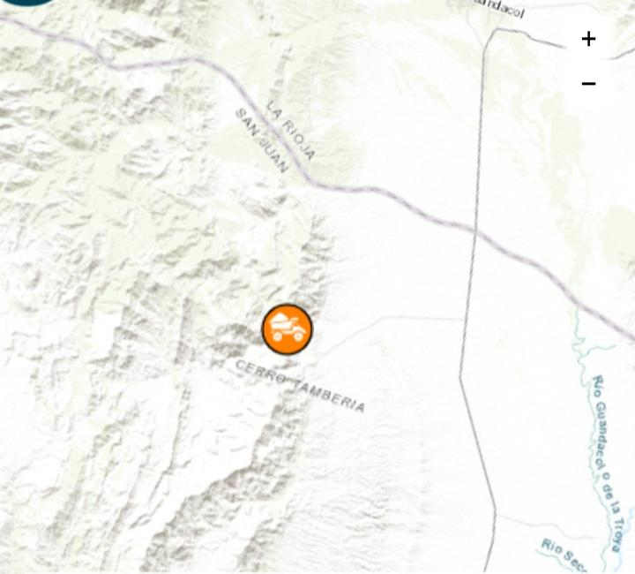
El Proyecto Gualcamayo se ubica en el departamento Jáchal, a aproximadamente 110 kilómetros de San José de Jáchal y a 270 kilómetros al norte de la capital de la provincia de San Juan , y a 20km Guandacol ( La rioja) y Santa Clara , limitando con La Rioja.

- Cantidad de empleados en total
La cantidad de empleados es 1500 personas directas e indirectas en total , del cual solo 40 son mujeres.780 empleados directos
- ¿Qué régimen tiene los empleados? ¿Es el mismo para todos? Jefe, supervisor y operarios.
El régimen va a depender del trabajo y área de cada empleado , este no será el mismo para todos , en este caso para los operarios será de 7*7 dias , para jerárquicos (jefe , supervisor) será de 4*3 en el sector de operación , y administrativos será de 5*2 en el sector de oficinas
- ¿Tienen elementos de seguridad? ¿Cuáles son?
Todos los empleados deben usar los EPP reglamentario correspondiente para cada área o sector en el que se realizaran los trabajos
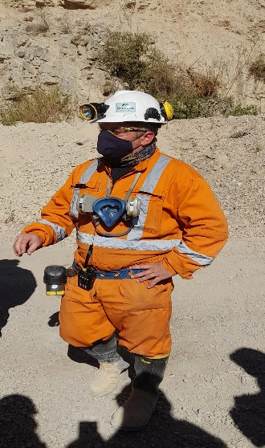
En minería Subterránea :
- Protección auditiva (orejera)
- Protección ocular(Lentes de seguridad)
- Protección respiratoria
- Casco (debe tener una lámpara o linterna)
- Guantes
- Autorescatador
- Arnés
- Overol con reflejante
En otros sectores:
- Chaleco
- Botas de seguridad
- Casco de seguridad
- Gafas
- ¿Tienen uniformes o vestimenta reglamentaria?
Si , deben tener una vestimenta reglamentaria la cual , implica a la empresa brindar el uniforme correspondiente para cada empleado , la vestimenta es de la siguiente manera :
  - Primera piel; camisa
  - Segunda piel; Campera de Polar de color gris con el respectivo logo de minas SA , incluyendo las banderas de Argentina , Colombia , Nicaragua y Chile (países donde opera mineras Argentina)
  - Pantalón de Grafa de color gris o marrón .
- ¿Tiene departamento de RRHH? ¿Qué actividades realiza?
- ¿Cómo hacen para reclutar personas?
Si , esta empresa posee un departamento de RRHH el cual se encuentra ubicado en el departamento “Rio” en sector de el ala B . Las actividades que realizan el dpto de RRHH se ingresa en una base de datos en el cual se conecta esta pagina donde sus debidos encargados tanto en Colombia como en Argentina estan al tanto de los curriculum recibidos , por este medio se suben los curriculum online y se los convoca a una entrevista laboral , luego de ello se realizan debidos estudios medicos que posibiliten el OK para proceder al ingreso y bienvenida al la empresa minero Arg .La pagina para cargar curriculum es (Convocatorias@mineros.LA)
- ¿Qué servicios perciben los empleados? Alimentos, salud, recreación.
Los servicios que reciben los empleados en este caso son: sueldo, obra social aporte jubilatorio ,pensión Prem
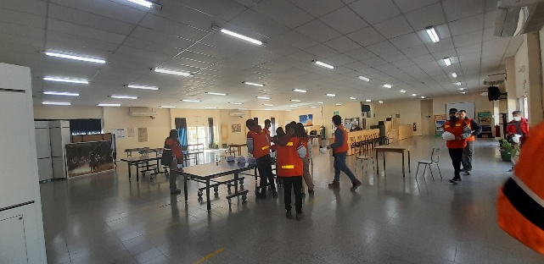
Por otro lado reciben dentro de la mina un servicio de hotelería, Cómo gimnasios cancha de fútbol, de básquet y distintos deportes , hay un micro centro de salud ,también encontramos una sala de entretenimiento está posee diversos juegos a la hora de la recreación Cómo juegos de mesa pool una biblioteca, ello se llevó a cabo para lograr evitar de alguna manera que los empleados sufran accidentes a la hora de su desempeño, ya que un operario debe estar preparado tanto física y mentalmente para realizar los trabajos de una manera adecuada Y obtener un mayor rendimiento de cada empleado. Otro servicio que reciben es el ingreso al comedor de distintas áreas de lámina lo cual brindan alimentos a cada uno de los trabajadores .
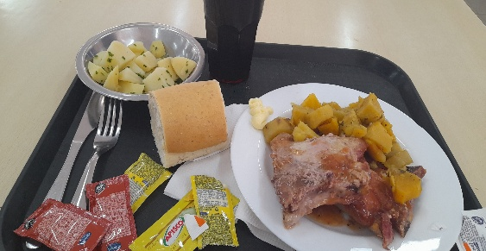
Sala de entretenimiento
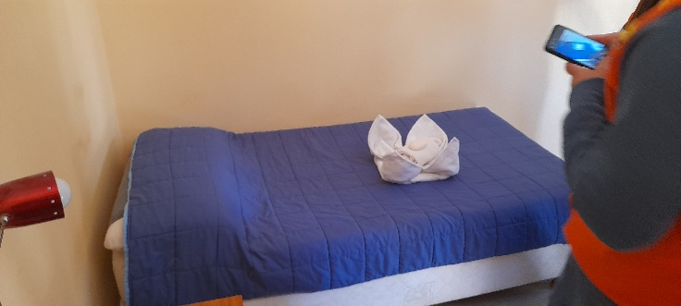
Gimnasio
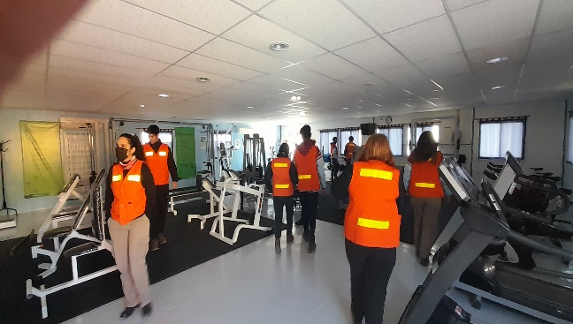

- ¿Cuáles son los problemas más frecuentes que surgen en la mina?
No tenían problemas frecuentas si tuvieron problemas con el tema del covid ya que tuvieron que cambiar toda la seguridad y los días que los mineros trabajaban nuevos controles de seguridad hasta testeos cada semana o cada vez que subían arriba
- ¿Los empleados están motivados? ¿Cómo se puede percibir?
Los empleados si están motivados Ya que la empresa trabaja de esta forma con programas familiares, ayuda psicológica, ayuda por problemas financieros y legales, además Cómo incentivo se le brinda a Cada trabajador un Plus, por objetivos cumplidos y como resultado en forma de gratitud se le entrega un premio económico para qué tengan un buen rendimiento ya que la empresa se preocupa por la salud física y mental de sus trabajadores. También en la parte de recreación realizan campeonatos deportivos , campeonato de juegos de mesa en la sala de entretenimiento.,etc.
- ¿Hay más mujeres que hombres? ¿A qué se debe esto?
Hay mas cantidad de hombres que mujeres ya que en la empresa solo hay 40 empleadas mujeres , esto se debe a que no toman tanta cantidad de mujeres o las mujeres no presentan el debido curriculum , también se esta trabajando no solo en la mina en oficinas San Juan en un codigo de valores : codigo de ética y creciendo valores . Por un lado en el recorrido solo se observaron a 3 mujeres trabajando en Relaciones con la comunidad , en recursos humamos , en el laboratorio de metalurgia ,Como nos comentaban en minería subterránea no hay mujeres , en Open pit solo trabajan 3 , las otras mujeres se distribuyen en lo que son la cocina , hoteleria , profe para gym , etc.
Por otro lado , las mujeres al igual que los hombres pueden realizar los mismos trabajos ,me refiero a manejar camiones fuera de ruta , retroexcavadoras , solo que no se le da tanto la posibilidad a la mujer,
- ¿Qué fue lo que más te llamo la atención de esta visita?
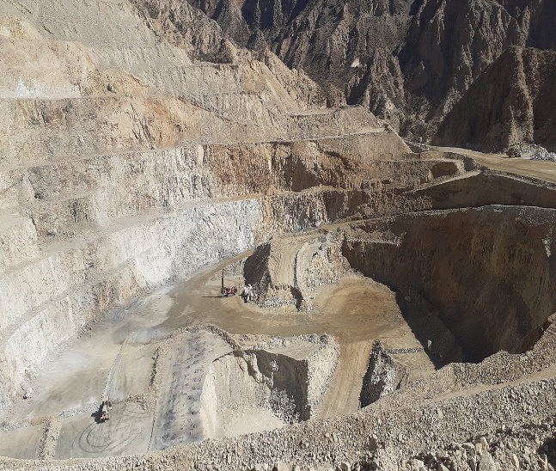
Para comenzar todo me llamó la atención desde la entrada hasta la salida de gualcamayo, Pero lo que más me resultó de mayor interés fue tener la experiencia de que toda la teoría vista la llevamos a la vida real, es decir, a la practica , una de las cosas que me resultó fascinante fue ver el lugar Open Pit en primera persona y ver las zonas de perforaciones bancos , perforadoras máquinas, todo en la vida real , también me llamó la atención los servicios que le brindan a cada empleado ,Cómo hotelería , salud ,entretenimiento, alimentos, reciben contención psicológica para que cada operario pueda realizar su trabajo en un buen ambiente y tener por supuesto un perfecto rendimiento

- Adjunte alguna imagen que le haya gustado.
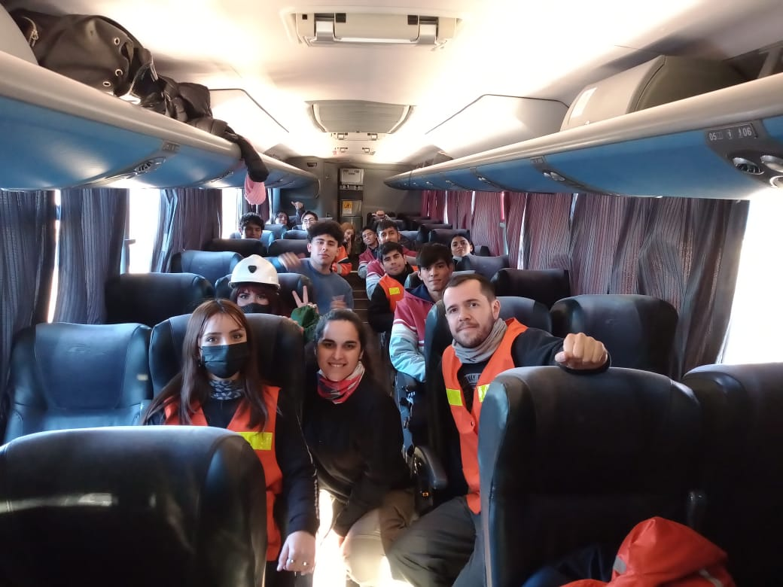
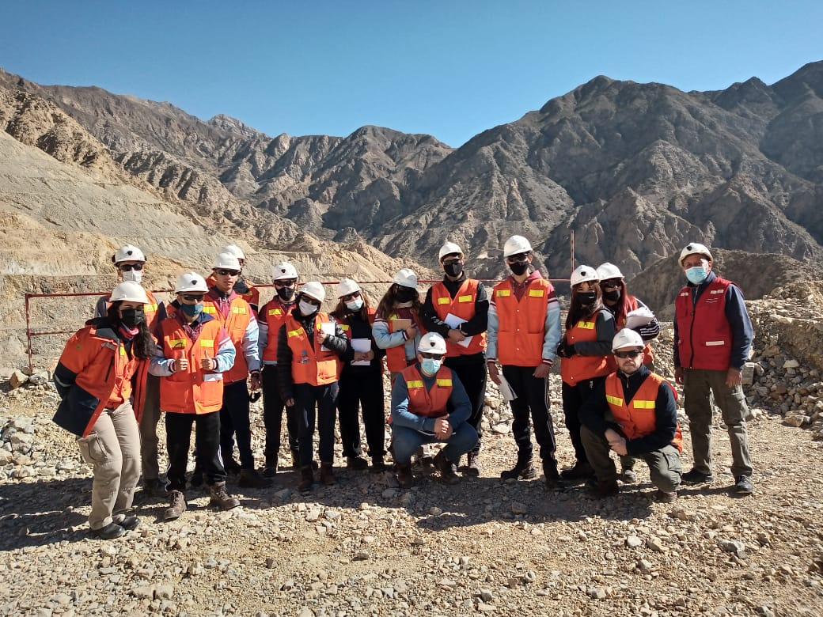
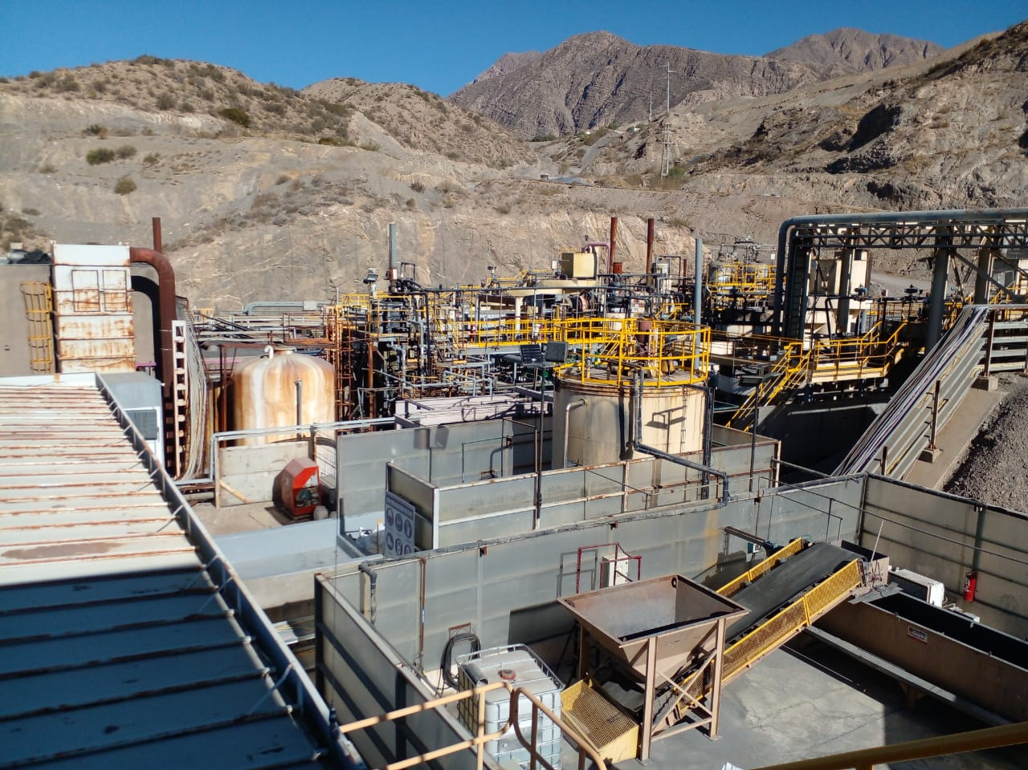
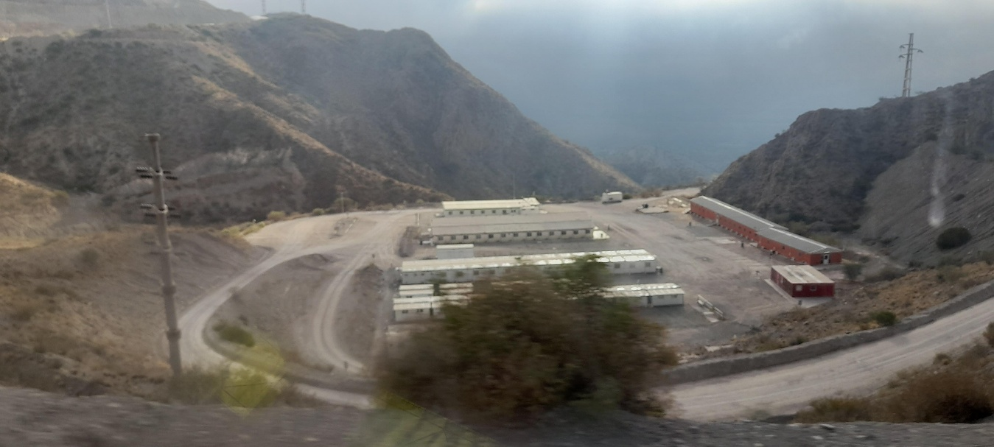

Planta de Tratamiento

